porter/include/porter_type.h
doxygen and doxybook2
Sat, 14 Mar 2026 08:20:51 +0900
目次

ファイル

porter/include/porter_type.h
通信ライブラリの型定義ファイル。

作者
c-modernization-kit sample team

バージョン
1.0.0

日付
2026/03/04

インクルード元
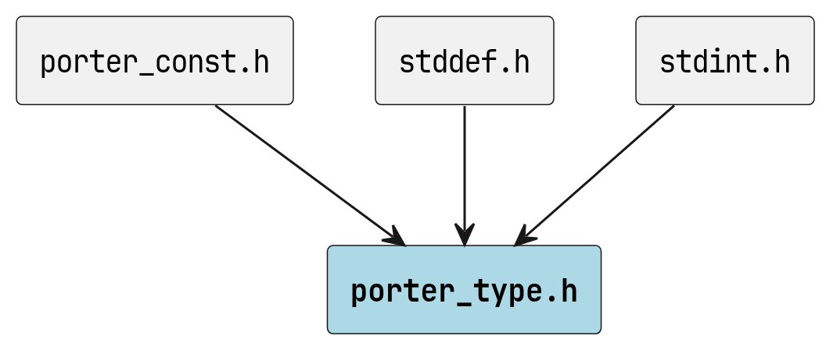
porter_type.h のインクルード元

インクルード先
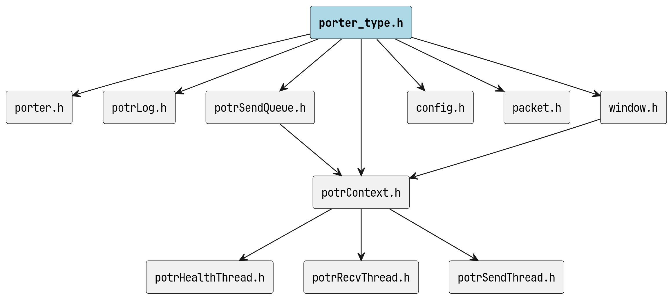
porter_type.h のインクルード先

著作権
Copyright (C) CompanyName, Ltd. 2026. All rights reserved.

型

PotrType
通信種別。
サービス定義の通信方式を表します。
列挙子 | 値 | 説明
POTR_TYPE_UNICAST | 1 | 1:1 通信 (UDP ユニキャスト)。
POTR_TYPE_MULTICAST | 2 | 1:N 通信 (UDP マルチキャスト)。
POTR_TYPE_BROADCAST | 3 | 1:N 通信 (UDP ブロードキャスト)。

PotrRole
役割種別。
potrOpenService() の呼び出し元がデータを送信する役割か受信する役割かを明示します。
列挙子 | 値 | 説明
POTR_ROLE_SENDER | 1 | 送信者。
POTR_ROLE_RECEIVER | 2 | 受信者。

PotrEvent
受信イベント種別。
PotrRecvCallback の第 2 引数に渡されるイベント種別です。
列挙子 | 値 | 説明
POTR_EVENT_DATA | 0 | データ受信。data/len に内容が格納される。
POTR_EVENT_CONNECTED | 1 | 送信者からの疎通を初検知 or 復帰。data=NULL, len=0。
POTR_EVENT_DISCONNECTED | 2 | 切断を検知 (タイムアウト / FIN 受信 / REJECT 受信)。data=NULL, len=0。

補足
POTR_EVENT_CONNECTED / POTR_EVENT_DISCONNECTED は、data=NULL, len=0 で呼び出されます。
すべてのイベントは受信スレッドから直列に呼び出されるため、順序性が保証されます。
ヘルスチェックの有効/無効に関わらず、初回パケット受信時に CONNECTED が発火し、接続状態を管理します。
DISCONNECTED の発火条件:
- ヘルスチェック有効時 (health_timeout_ms > 0): タイムアウト / FIN 受信 / REJECT 受信
- ヘルスチェック無効時 (health_timeout_ms = 0): FIN 受信 / REJECT 受信
REJECT 受信後は DISCONNECTED の直後に、次のパケット受信で CONNECTED が発火します。

PotrLogLevel
ログレベル。
potrLogConfig() の level 引数に指定するログ出力レベルです。
指定したレベル以上のメッセージのみが出力されます。
列挙子 | 値 | 説明
POTR_LOG_TRACE | 0 | トレース (最詳細)。
POTR_LOG_DEBUG | 1 | デバッグ情報。
POTR_LOG_INFO | 2 | 情報。
POTR_LOG_WARN | 3 | 警告。回復可能な異常を記録。
POTR_LOG_ERROR | 4 | エラー。操作の失敗を記録。
POTR_LOG_FATAL | 5 | 致命的エラー。回復不能な障害を記録。
POTR_LOG_OFF | 6 | ログ出力を無効にします。

PotrHandle
typedef struct PotrContext_ *PotrHandle;
セッションハンドル。
potrOpenService() が返す不透明ポインタです。
内部実装の詳細はライブラリ利用者からは隠蔽されます。

PotrRecvCallback
typedef void (*PotrRecvCallback) (int service_id, PotrEvent event, const void *data, size_t len);
受信コールバック関数型。
データ受信またはヘルスチェック状態変化時に、受信スレッドから呼び出されます。
コールバック内でブロッキング処理を行わないようにしてください。
すべてのイベントは受信スレッドから直列に呼び出されるため、順序性が保証されます。

引数
- service_id [in] サービスの ID。
- event [in] イベント種別 (PotrEvent)。
- data [in] 受信データへのポインタ。POTR_EVENT_DATA 時のみ有効。 コールバック復帰後は無効になります。
- len [in] 受信データのバイト数。POTR_EVENT_DATA 時のみ有効。

クラス/構造体

PotrServiceDef
struct PotrServiceDef {
int service_id;
PotrType type;
uint16_t dst_port;
uint16_t src_port;
uint8_t ttl;
uint8_t[3] _pad;
uint32_t pack_wait_ms;
char[POTR_MAX_ADDR_LEN] multicast_group;
char[POTR_MAX_ADDR_LEN] broadcast_addr;
char[POTR_MAX_PATH][POTR_MAX_ADDR_LEN] src_addr;
char[POTR_MAX_PATH][POTR_MAX_ADDR_LEN] dst_addr;
uint8_t[POTR_CRYPTO_KEY_SIZE] encrypt_key;
int encrypt_enabled;
uint32_t _pad_encrypt;
}
サービス定義。
設定ファイルの [service.N] セクションから読み込まれるサービス設定です。
通信種別によって有効なフィールドが異なります。

属性

service_id
int service_id;
サービス ID。

type
PotrType type;
通信種別。

dst_port
uint16_t dst_port;
宛先ポート番号。サービスの識別子。受信者の bind ポート / 送信者の送信先ポート。(全通信種別で必須)

src_port
uint16_t src_port;
送信者の送信元 bind ポート番号。0 = OS 自動選定。(全通信種別で省略可)

ttl
uint8_t ttl;
マルチキャスト TTL。(multicast のみ)

_pad
uint8_t[3] _pad;
パディング (pack_wait_ms を 4 バイト境界に揃える)。

pack_wait_ms
uint32_t pack_wait_ms;
パッキング待ち時間 (ミリ秒)。最初の送信要求からこの時間だけ待ち合わせ、複数メッセージを 1 パケットにまとめる。0 = 即時送信 (パッキング待ちなし)。パケット容量が満杯になった場合はタイマーを無視して即時送信する。

multicast_group
char[POTR_MAX_ADDR_LEN] multicast_group;
マルチキャストグループアドレス。(multicast のみ)

broadcast_addr
char[POTR_MAX_ADDR_LEN] broadcast_addr;
ブロードキャスト宛先アドレス。省略時は 255.255.255.255。(broadcast のみ)

src_addr
char[POTR_MAX_PATH][POTR_MAX_ADDR_LEN] src_addr;
送信元アドレス [0]=src_addr1 〜 [3]=src_addr4。送信者は bind / 送信インターフェース、受信者は送信元フィルタ。(全通信種別で必須)

dst_addr
char[POTR_MAX_PATH][POTR_MAX_ADDR_LEN] dst_addr;
宛先アドレス [0]=dst_addr1 〜 [3]=dst_addr4。送信者は送信先、受信者は bind アドレス。(unicast のみ)

encrypt_key
uint8_t[POTR_CRYPTO_KEY_SIZE] encrypt_key;
AES-256-GCM 事前共有鍵 (32 バイト)。encrypt_enabled が 0 の場合は未使用。

encrypt_enabled
int encrypt_enabled;
非 0 のとき暗号化有効。設定ファイルに有効な encrypt_key が存在するときに 1 に設定される。

_pad_encrypt
uint32_t _pad_encrypt;
パディング (PotrServiceDef + PotrGlobalConfig のバイト和を 8 バイト境界に揃える)。

PotrGlobalConfig
struct PotrGlobalConfig {
uint16_t window_size;
uint16_t max_payload;
uint32_t health_interval_ms;
uint32_t health_timeout_ms;
uint32_t max_message_size;
uint32_t send_queue_depth;
}
グローバル設定。
設定ファイルの [global] セクションから読み込まれる共通プロトコル設定です。

属性

window_size
uint16_t window_size;
スライディングウィンドウサイズ (パケット数)。

max_payload
uint16_t max_payload;
最大ペイロード長 (バイト)。

health_interval_ms
uint32_t health_interval_ms;
ヘルスチェック PING 送信間隔 (ミリ秒)。送信者が使用。0 = ヘルスチェック無効。

health_timeout_ms
uint32_t health_timeout_ms;
ヘルスチェックタイムアウト閾値 (ミリ秒)。この時間内に有効なパケットが受信できなければ切断と判断する。受信者が使用。0 = ヘルスチェック無効。

max_message_size
uint32_t max_message_size;
1 回の potrSend で送信できる最大メッセージ長 (バイト)。デフォルト: POTR_MAX_MESSAGE_SIZE。

send_queue_depth
uint32_t send_queue_depth;
非同期送信キューの最大エントリ数。デフォルト: POTR_SEND_QUEUE_DEPTH。

PotrPacket
struct PotrPacket {
int32_t service_id;
uint32_t session_id;
int64_t session_tv_sec;
int32_t session_tv_nsec;
uint32_t seq_num;
uint32_t ack_num;
uint16_t flags;
uint16_t payload_len;
const uint8_t *payload;
}
ネットワーク送受信用パケット構造体。
UDP で送受信される物理パケットのレイアウトです。
各フィールドはネットワークバイトオーダー (ビッグエンディアン) で格納します。
ヘッダー固定長: offsetof(PotrPacket, payload) = 32 バイト。
payload フィールドはポインタであり、wire データとして直接 sendto に渡せません。
送信時は PotrContext_ の send_wire_buf / recv_buf に wire データを組み立ててください。

属性

service_id
int32_t service_id;
サービス識別子 (NBO)。受信時に照合する。

session_id
uint32_t session_id;
セッション識別子 (NBO)。potrOpenService 時に決定する乱数。

session_tv_sec
int64_t session_tv_sec;
セッション開始時刻 秒部 (NBO)。struct timespec の tv_sec 相当。

session_tv_nsec
int32_t session_tv_nsec;
セッション開始時刻 ナノ秒部 (NBO)。struct timespec の tv_nsec 相当。

seq_num
uint32_t seq_num;
通番。送信側が付与する連番 (NBO)。

ack_num
uint32_t ack_num;
再送要求番号 / 再送不能通番 (NBO)。NACK では要求通番、REJECT では再送不能通番を格納する。

flags
uint16_t flags;
パケット種別フラグ (POTR_FLAG_*) (NBO)。

payload_len
uint16_t payload_len;
ペイロード長 (バイト) (NBO)。

payload
const uint8_t *payload;
ペイロードデータへのポインタ (読み取り専用)。ウィンドウプールまたは受信バッファ内を指す。

